ФЕДЕРАЛЬНОЕ АГЕНТСТВО
ПО ТЕХНИЧЕСКОМУ РЕГУЛИРОВАНИЮ И МЕТРОЛОГИИ

 | НАЦИОНАЛЬНЫЙ  СТАНДАРТ  РОССИЙСКОЙ  ФЕДЕРАЦИИ | ГОСТ Р  (проект, окончательная редакция)

СИСТЕМЫ ИСКУССТВЕННОГО ИНТЕЛЛЕКТА

Типовые требования к контрольным выборкам исходных данных для испытания систем искусственного интеллекта в образовании

Настоящий проект стандарта не подлежит применению до его утверждения

Предисловие
- РАЗРАБОТАН Федеральным государственным автономным образовательным учреждением высшего образования "Национальный исследовательский университет "Высшая школа экономики"
- ВНЕСЕН Техническим комитетом по стандартизации ТК 164 "Искусственный интеллект"
- УТВЕРЖДЕН И ВВЕДЕН В ДЕЙСТВИЕ Приказом Федерального агентства по техническому регулированию и метрологии от __.__.____ № ___-ст
- ВВЕДЕН ВПЕРВЫЕ
Правила применения настоящего стандарта установлены в статье 26 Федерального закона "О стандартизации в Российской Федерации". Информация об изменениях к настоящему стандарту публикуется в годовом (по состоянию на 1 января текущего года) информационном указателе "Национальные стандарты", а официальный текст изменений и поправок - в ежемесячно издаваемом информационном указателе "Национальные стандарты". В случае пересмотра (замены) или отмены настоящего стандарта соответствующее уведомление будет опубликовано в ближайшем выпуске ежемесячного информационного указателя "Национальные стандарты". Соответствующая информация, уведомление и тексты размещаются также в информационной системе общего пользования - на официальном сайте федерального органа исполнительной власти в сфере стандартизации в сети Интернет (www.gost.ru)

НАЦИОНАЛЬНЫЙ СТАНДАРТ РОССИЙСКОЙ ФЕДЕРАЦИИ
СИСТЕМЫ ИСКУССТВЕННОГО ИНТЕЛЛЕКТА

Типовые требования к контрольным выборкам исходных данных для испытания систем искусственного интеллекта в образовании

Artificial intelligence systems. Typical requirements for check samples of initial data for testing artificial intelligence systems in education

Дата введения — __.__.____

1 Область применения
Настоящий стандарт распространяется на технологии искусственного интеллекта в образовании и устанавливает типовые требования к контрольным выборкам исходных данных для испытания систем искусственного интеллекта в образовании, построенных на основе алгоритмов машинного обучения и анализа данных.

2 Терминология
В настоящем стандарте применены термины по ГОСТ Р 1.11.164-1.006.20, ГОСТ Р ИСО/МЭК 11179-4-2012, а также следующие термины с соответствующими определениями
2.1 обучающая выборка: Набор данных, на котором происходит обучение алгоритмов искусственного интеллекта технической образовательной системы.

2.2 валидационная выборка: Набор данных, на котором происходит оптимизация качества работы алгоритмов искусственного интеллекта технической образовательной системы.
2.3 контрольная выборка: Набор данных, на котором происходит окончательное определение результатов работы алгоритма искусственного интеллекта технической образовательной системы.
2.4 обучающая метрика: Значение, количественно определяющее качество работы алгоритмов искусственного интеллекта технической образовательной системы, подсчитанное на обучающей выборке
2.5 валидационная метрика: Значение, количественно определяющее качество работы алгоритмов искусственного интеллекта технической образовательной системы, подсчитанное на валидационной выборке
2.6 контрольная метрика: Значение, количественно определяющее качество работы алгоритмов искусственного интеллекта технической образовательной системы, подсчитанное на контрольной выборке

3 Рабочий процесс оценки моделей искусственного интеллекта в области образования
Обобщенный рабочий процесс оценивания моделей искусственного интеллекта представлен на рисунке 1.

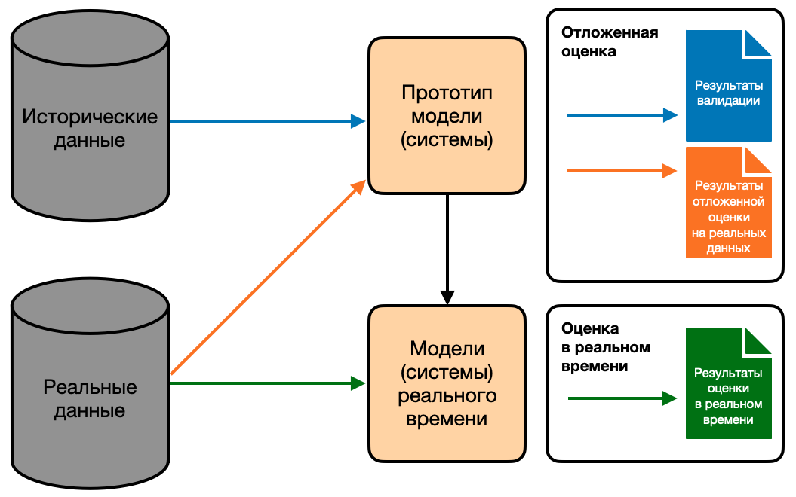
Рисунок 1 – Обобщенный рабочий процесс оценивания моделей искусственного интеллекта

4 Общие требования к контрольным выборкам исходных данных
  - Репрезентативность
Контрольная выборка должна быть репрезентативной: характеристики выборки должны соответствовать характеристикам генеральной совокупности в целом. Параметры генеральной совокупности определяются в соответствии с границами исследуемых данных, и должны быть записаны в метаданных контрольной выборки. Должны быть предусмотрены метрики и меры оценки отсутствия систематических искажений при формировании выборки.
  - Статистическая значимость
Для каждой системы с использованием ИИ должна быть сформулирована гипотеза и проведена оценка статистической значимости. Должен быть выбран и обоснован уровень значимости.
  - Обучающая, валидационная и контрольная метрики
При обучении систем искусственного интеллекта на данных валидационные выборки должны использоваться для оценки качества обучения систем и настройки их гиперпараметров, тогда как контрольные выборки должны использоваться для оценки эффективности работы систем и сравнения различных систем между собой. Не допустимо использование контрольных выборок в качестве валидационных в процессе настройки и обучения модели.
  - Период обновления
Для контрольной выборки должен быть определен период обновления, соответствующий периодам обновлений параметров процессов и объектов, соответствующих собранным данных.
В частности, для данных, описывающих образовательные программы, должен быть назначен период обновления, равный принятому сроку обновления образовательных программ; для данных, описывающих обучающихся, должен быть выбран период обновления, равный средним срокам ротации участников образовательного процесса.
  - Повторное использование контрольной выборки
Для каждой контрольной выборки должно быть определено максимальное число использований и вестись фактических использований в оценке, с целью недопущения подстройки модели искусственного интеллекта под прохождение конкретной контрольной выборки.

- Объекты данных в образовании
5.1 Данные для контрольных выборок в образовании должны быть собраны в отношении следующих объектов:
- описание и программы образовательных дисциплин, учебно-методические материалы;
- учебные действия и коммуникация участников образовательной деятельности (обучающийся, педагог);
- операции взаимодействия с информационными системами участников образовательной деятельности;
- состояние участников образовательной деятельности;
- продуктивные результаты образовательной деятельности (созданные артефакты);
- оценки действий и артефактов;
- состояние и характеристики окружающей среды.
5.2 Примеры видов наборов данных и требования к контрольным выборкам для каждой категории данных, указанных в 5.1, представлены в Приложении А.

6 Требования к описанию контрольных выборок данных в образовании
6.1 Контрольные выборки данных должны иметь определённый набор метаданных. Данный набор можно определить в трёх категориях:
- описательные метаданные, описывают содержание и состояние данных;
- технические метаданные, описывают технические подробности хранения данных;
- операционные метаданные, описывают процессы обработки данных и доступа к ним.
6.2 Технические и операционные метаданные контрольных выборок должны соответствовать соответствующим метаданным выборок данных, на которых производится обучение модели искусственного интеллекта и метаданным данных, которые обрабатываются в процессе эксплуатации модели.
6.4 Описательные метаданные контрольных выборок данных в образовании должны содержать следующие характеристики:
- контекст сбора данных (название образовательной программы, учебного курса, мероприятия);
- характер данных (описание и план деятельности / фактически осуществленная деятельность / оценка деятельности);
- источник данных (обучающийся, педагог);
- вид данных (данные о характеристиках обучающегося и/или педагога / данные о деятельности);
- уровень данных о деятельности (деятельность / действие / операция);
- вид образования (общее образование, профессиональное образование, дополнительное образование и профессиональное обучение);
- уровень образования (дошкольное образование; начальное общее образование; основное общее образование; среднее общее образование. среднее профессиональное образование; высшее образование - бакалавриат; высшее образование - специалитет, магистратура; высшее образование - подготовка кадров высшей квалификации);
- возраст обучающихся;
- уровень подготовки обучающихся;
- особенности обучающихся.

Приложение А
(обязательное)
Примеры наборов данных в образовании и требования к контрольным выборкам

А.1 Примеры наборов данных в образовании и требования к контрольным выборкам приведены в таблице А.1
Т а б л и ц а А.1 – Примеры наборов данных в образовании и требования к контрольным выборкам
№ | Тип данных | Требования к контрольной выборке
1 | Описание курса и учебно-методические материалы
1.1 | Описание предмета / курса / тематического модуля в каталоге (содержит требования к участникам, количество контактных часов, зачетных единиц, тип и т.п.) | Выборка должна обеспечивать использование данных для предположения об образовательных результатах, если они не заданы явно
1.2 | Структура активности | Выборка должна обеспечивать использование данных для привязки образовательных результатов к действиям пользователя
1.3 | Образовательные результаты (разметка образовательных результатов) | Выборка должна содержать текстовые описания образовательных результатов. Выборка должна обеспечивать использование данных для соотнесения деятельности обучающегося с результатами обучения.
1.4 | Содержание образования | Выборка должна обеспечивать использование данных для предположения об образовательных результатах, если они не заданы явно
1.5 | Правила оценивания | Выборка должна обеспечивать использование данных для контроля соответствия оценок образовательным результатам
1.6 | Методика оценки / диагностики | Выборка должна обеспечивать использование данных для контроля выводов о достижении образовательных результатов или результатах диагностики.
2 | Данные о продуктивной деятельности обучающегося
2.1 | Запись о деятельности и результате деятельности (в привязке к образовательному результату) | Основная единица учета деятельности обучающегося. Выборка должна обеспечивать использование данных для демонстрации навыка или компетенции обучающегося.
2.2 | Созданные обучающимся артефакты (в процессе учебной/проектной деятельности) в привязке к деятельности и образовательному результату (презентации, конспекты, схемы, чертежи, исходные тексты программ) | Выборка должна обеспечивать использование данных для подтверждения демонстрации результатов обучения, навыка или компетенции и её уровня
2.3 | Личный дневник обучающегося, дневник его проектной команды | Выборка должна обеспечивать использование данных для отслеживания прогресса и качества деятельности
2.4 | Записи о прохождении командой значимых вех в проектной деятельности | Выборка должна обеспечивать использование данных для отслеживания прогресса и качества проектной деятельности, проявления командой проекта определенных компетенций, достижения результатов обучения
3 | След оценки деятельности
3.1 | Набранные баллы (оценки за задание/урок/тематический раздел/курс) | Выборка должна обеспечивать использование данных для подтверждения демонстрации результатов обучения, навыка или компетенции и её уровня
3.2 | Оценки и отзывы обучающихся | Выборка должна обеспечивать использование данных для подтверждения демонстрации результатов обучения, навыка или компетенции и её уровня
3.3 | Обратная связь (рефлексия) | Выборка должна обеспечивать использование данных для предположения об образовательных результатах, а также для оценки курсов / мероприятий / элементов курсов
3.4 | Экспертная оценка: свидетельства наблюдателей о проявлении навыков / компетенций | Выборка должна обеспечивать использование данных для подтверждения демонстрации результатов обучения, навыка или компетенции и её уровня
3.5 | Полученные сертификаты (в виде изображений/документов) | Выборка должна обеспечивать использование данных для подтверждения демонстрации результатов обучения, навыка или компетенции и её уровня
3.6 | Оценка артефактов, проектов | Выборка должна обеспечивать использование данных для оценки достижения образовательного результата
3.7 | Достижение (получение статуса, бейджа и т.п.) | Выборка должна обеспечивать использование данных для оценки достижения образовательного результата
4 | След взаимодействия
4.1 | Отдельные действия пользователя в системе, имеющие смысл с точки зрения обучения (просмотр видео, ответ на конкретный вопрос, запрос подсказки и т.п.) | Выборка должна обеспечивать использование данных для глубокого анализа поведения обучающегося, выявления слабых мест, а также — для оценки учебного курса / мероприятия
4.2 | "Кликстрим": нажатия кнопок, клики, переходы между страницами, скроллинг | Выборка должна обеспечивать использование данных для глубокого анализа поведения обучающегося, выявления слабых мест, а также — для оценки учебного курса / мероприятия
4.3 | Факты и содержание переписки в ИТ-системах (в т.ч. — активность пользователя в открытых системах, социальных сетях и т.п.) | Выборка должна обеспечивать использование данных для глубокого анализа поведения обучающегося, подтверждения некоторых навыков и компетенций, соавторства при совместной работе
4.4 | Факты общения участников образовательной деятельности в очном взаимодействии | Выборка должна обеспечивать использование данных для глубокого анализа поведения обучающегося, подтверждения некоторых навыков и компетенций, соавторства при совместной работе
4.5 | Отдельные события в системах проектной деятельности (создание задачи, изменение статуса задачи и т.п.) | Выборка должна обеспечивать использование данных для глубокого анализа поведения обучающегося или проектной команды
5 | След состояния
5.1 | Изменение настроек и профиля в ИТ-системах | Выборка должна обеспечивать использование данных для глубокого анализа изменения поведения обучающегося, для анализа целей
6 | След участия / мероприятия
6.1 | Фиксация присутствия в определенном месте | Выборка должна обеспечивать использование данных для анализа поведения обучающегося, подтверждения компетенций; также — для оценки учебного курса / мероприятия
6.2 | Фиксация факта использования содержания образования без подтверждающей продуктивной деятельности | Выборка должна обеспечивать использование данных для анализа поведения обучающегося, подтверждения компетенций; также — для оценки учебного курса / мероприятия
6.3 | Состав и описание команд обучающихся при групповой/командной деятельности | Выборка должна обеспечивать использование данных для подтверждения участия в мероприятии
6.6 | Проявленные роли обучающегося в командном взаимодействии | Выборка должна обеспечивать использование данных для подтверждения способности выполнения роли
6.7 | Описание проекта | Выборка должна обеспечивать использование данных для выявления образовательных результатов, основанных на проектной деятельности
7 | Целеполагание и продвижение по траектории
7.1 | Цели пользователя (декларируемые им самим) | Выборка должна обеспечивать использование данных для построения персональной траектории обучения, работы педагогов
7.2 | Рефлексия о достижении целей / продвижении | Выборка должна обеспечивать использование данных для построения персональной траектории обучения, работы педагогов

УДК 004.896:006.354 | ОКС 35.240.90
Ключевые слова: технологии искусственного интеллекта, образование, требования, контрольные выборки, исходные данные, испытание систем искусственного интеллекта в образовании

Руководитель  разработки | Заведующий лабораторией |  |  |  | И.А. Карлов
 | должность |  | личная подпись |  | инициалы, фамилия

ГОСТ Р 1.11.164-1.006.20 «Технологии искусственного интеллекта в образовании. Общие положения и терминология»
ГОСТ Р ИСО/МЭК 11179-4-2012 «Информационная технология. Регистры метаданных (РМД). часть 4. Формулировка определений данных»

